Глобализация и идентичность в архитектуре современных городов
М. В. Пучков
«ХХ! век — это время городов», — такие слова прозвучали в 1999 г. в финальной версии решения конгресса Международного союза архитекторов в Пекине. Этот год стал важной вехой пространственного развития современной мировой цивилизации. Согласно подсчетам Союза архитекторов, на рубеже ХХ и ХХI вв. более половины населения Земли проживало на урбанизированных территориях. В будущем эта доля будет только расти за счет продолжающейся «взрывной» урбанизации развивающихся стран.
Переживающая бурные трансформации в крупных урбанизированных образованиях городская материальная культура в настоящее время демонстрирует противоречивые тенденции. С одной стороны, города продолжают оставаться вместилищем коллективного опыта пространственной деятельности и национального художественного, культурного колорита нации. С другой стороны, именно современные быстрорастущие города стали основой уничтожения уникальности национальной художественной культуры, воплощения в архитектуре и городском дизайне интернационального стиля и глобальных мотивов, которые стирают национальные и уникальные материально-пространственные черты в облике городов. Особенно быстро это происходит в развитых и развивающихся странах, где единый стиль жизни горожан отражается в типовой архитектуре (рис. 1).
Юрий Лотман описывал все культурные события, происходящие в мире, в категориях единого «облака семиосферы», для которой пространственный язык архитектуры и дизайна является одним из полноправных культурных языков. Этот язык несет огромный пласт информации, без которого невозможно поддержание «самоидентификации» общества и индивидуума [3]. Согласно такой концепции, архитектурное пространство представляет собой модель вселенной, модель мироздания, фрактальную структуру («матрицу»), пронизывающую все уровни культурного пространства — от целого города до самого малого жилища или храма. Эта «матрица» имеет свои особенности в каждой культуре, при сохранении в то же время архетипических черт [1]. Например, матрицу «идеального города», ориентированного по сторонам света, можно увидеть и в римском лагере, и в Императорском дворце в Пекине, и в планировке городов- заводов XVIII в. в России, в частности в планировке Екатеринбурга (рис. 2).
Городское архитектурное пространство — место пересечения культурных взаимодействий, «мест» и «рассказов (мифов)» в процессе развития поселения (по Х. Мунтаньола) [8]. В истории известны примеры уничтожения культур различых племен европейскими миссионерами «цивилизованным» бескровным путем, а именно путем разрушения структуры их поселения и перемещения всех жителей в дома европейского типа. Уже следующее поколение утрачивает всю уникальную культуру — живопись, мифологию, — основа которой кроется в образе жизни, сконцентрированном в городской пространственной матрице [1].

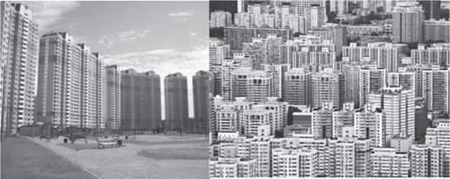
Рис. 1. Интернациональные города Пекин и Москва. Национальная идентичность в архитектуре жилых комплексов исчезает (источник: http://old.domus-finance.ru/realty/6162, http://www.inetrest.com/)
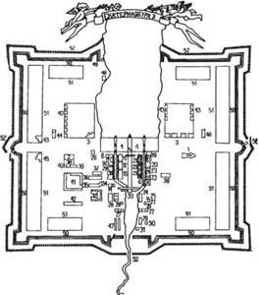
Рис. 2. План Екатеринбурга (завода), 1729 г. (источник: http://ustory.narod.ru/e/e18.html)
Современная цивилизация городов представляет собой арену борьбы «картин мира» в глобальном масштабе. Самой «эффективной» на сегодня является картина мира, созданная в США на основе моделей Западной Европы, но воплощенная в сверхмасштабной гиперурбанизированной и «плотной» среде города-мегаполиса.
Быстрорастущие города в развивающихся странах чаще всего берут за основу модель западноевропейских и американских деловых центров с интенсивным высотным развитием, сочетающих высокую плотность жилых районов с системой многоквартирных комплексов, использующих радиальную или прямоугольную систему улично-дорожной сети, и быстрое развитие малоэтажной застройки в городах-спутниках, и т. д. Эта пространственная модель развития города становится универсальной для многих стран [2].
В чем же опасность такого рода глобальных архитектурных ландшафтов? Эти универсальные города не могут восприниматься «своими» для всех населяющих город культурных идентичностей. Такие города не могут быть «все время живыми» и к тому же, как и все объекты «интернационального архитектурного стиля», не умеют «красиво» стареть (по Г. Ревзину) [4].
В отличие от ландшафта исторических европейских столиц (например, Праги), где наслоения только обогащают пространственный текст, старение объектов в новейших городах, таких как Бразилиа или Гонконг, ведет к утрате исторической ценности пространства для жителей. Оно вычеркивается из культурного общения [7].
Глобализация городской среды всегда идет «параллельно» с «мультинационализацией» современных городов. О какой культурной идентификации и культурных различиях можно говорить, если модель мира остется только одна, воплощенная в «технополисе», который маскируется под «экополис»? Если город пересекает определенный рубеж роста (территориального, политического, достигает рубежа по численности жителей), он становится претендентом на статус «глобального» города, участвующим в потоках и процессах более высокого порядка, чем региональные (рис. 3). К сожалению, для глобального города историческая застройка выступает помехой для развития, и многие исторические кварталы уничтожаются вместе с «населяющим» их национальным колоритом.
Глобальный город чаще всего приобретает следующие морфологические пространственные черты, вне зависимости от своей локализации:
становится основным объектом миграционного притяжения жителей соседних городов и территорий, что приводит к росту количества жилья, его стандартизации и потере его национальной идентичности;
в центре города возникает сверхкапитализация территории, что вызывает неадекватно завышенный уровень цен и слишком высокий темп жизни;
в городском пространстве создается высотный центр, сосредотачивающий деловую активность (совпадающий или не совпадающий с территориальным центром);
уровень локальных перемещений горожан порождает автомобильные пробки, несмотря на то, что как минимум 20 % территории занимает транспортная инфраструктура;
основой экономики города становятся сложные услуги: консалтинг, финансы, мультимедиа;
город транслирует свой «образ» на города-спутники.
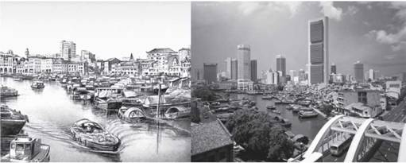
Рис. 3. Сингапур. Быстрое развитие города и превращение его в «глобальный город» произошло на протяжении всего нескольких десятков лет (источник: http://hallpic.ru/wallpapers/)
Город становится центром воплощения типовых проектов и так называемых объектов «интернационального стиля» в архитектуре основных комплексов (торгово-развлекательных объектов, административно-деловых сооружений, жилых комплексов).
Истоки интернационального стиля современной архитектуры городов можно найти еще в начале ХХ в., в эпохе модернизма или конструктивизма, когда отказ от старого художественного-пластического и пространственного языка воспринимался (по крайней мере профессионалами) как нечто новое и современное (рис. 4).
Но по прошествии времени становится понятно, что интернациональная архитектура, очищенная от культурной символики, не всегда в состоянии сделать то, к чему стремится идеальная модель города, а именно создать комфортную среду для проживания горожан. Реминисценции архитектурного постмодернизма на шкале архитектурных парадигм стали только неясными попытками вернуть утерянный символизм в современный город — трогательными и увлекательными, но часто бесперспективными [7].
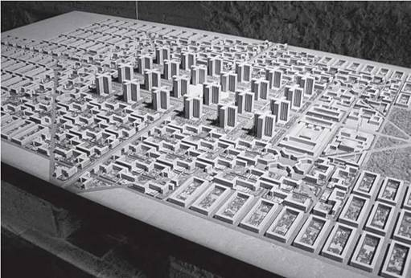
Рис. 4. План Вуазен по реконструкции Парижа, предполагавший глобальный снос или трансформацию квартальной застройки города, арх. Ле Корбюзье, 1925 г. (источник: http://brkthrough.wordpress.com/)
Практически все глобальные города идут по пути воплощения идеи «интернационального» пространства города как основы своего имиджа. Если мы возьмем Нью-Йорк и Гонконг, то в их отдельных чертах мы найдем больше общего, чем отличий. Париж, например, напротив, после хирургических операций на средневековой ткани, сделанных бароном Османном, законсервировал свой «самый дорогой в мире» на сегодняшний день облик городской ткани (если брать в расчет количество туристов, его посещающих) и сделал из него бренд, который в ближайшее время вряд ли удастся обойти какому-либо из новых городов. И, стоит заметить, это бренд, который со временем только дорожает (неизвестно, был бы Париж центром притяжения туристов, если воплотились бы некоторые концепции модернистов по его реконструкции) [1].
История как элемент городской пространственной культуры стала восприниматься как нечто ценное и нуждающееся в сохранении лишь в относительно недавнее время. Сегодня это то, что обладает не только культурной, но и, как оказалось, вполне материальной ценностью. Главная ценность исторических объектов в их аутентичности. Поддержание национальных и субкультурных пространственных черт городской застройки в целом имеет не меньшую ценность. Почему чашка кофе на площади Сан-Марко в Венеции стоит 20 евро? Потому, что прежде всего надо было построить Венецию и создать моду на кофе, и это заняло не один век (по С. Переслегину) [4].
При создании города на основе «интернационального» пространственного языка мы можем столкнуться в итоге с его парадоксальной пустотой. Это уже происходило в истории урбанизма с некоторыми городами, например с Бразилиа. Поэтому, может быть, «исторические» города Европы и Азии, такие как Париж, Прага или Шанхай, гораздо более похожи на идеальный город будущего, чем новые мегалополисы, такие как Дубай и Гуанчжоу. Быть может, в будущем люди будут ездить в интернациональные города и жить в них по необходимости, а стремиться туда, где остались следы национального колорита, где в архитектурном облике есть отличия и индивидуальность.
В свете критики глобализации в урбанизме и городского развития без учета локальных особенностей территории наиболее логичным выглядит подход, основанный на традиционных для данной территории структурах, но с новыми функциональными возможностями и технологическими улучшениями. Идентичность городского пространства кроется не только в традиционных архитектурных формах, но в геометрических и сомасштабных человеку конфигурациях пространства, в аспектах взаимодействия горожан с этим пространством [9].
Примером такого подхода к созданию пространства современного города может служить город Масдар в Эмиратах, здесь архитекторы опираются на исторические постройки в части материала, цветовых характеристик, декора и конфигураций, призванных бороться с негативным влиянием пустыни, а технологическая начинка его «городских интерьеров» создает необходимый комфорт, невозможный при чисто традиционном подходе, не подкрепленном новыми технологиями (рис. 5).
Новый урбанизм, приверженцами которого стали города-лидеры, трактует городское пространство не как место для проживания населения, основной целью которого является работа на градообразующих предприятиях. Современный город сам по себе является ценностью, и его пространство — основная ценность, незаметный, но влиятельный инструмент воспитания культурного сознания человека [9].
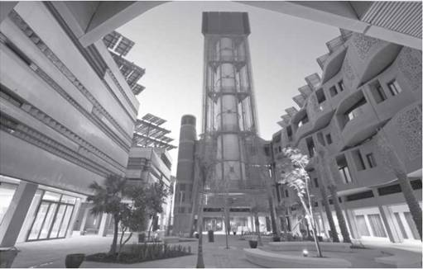
Рис. 5. «Интерьер» улицы города Масдар, арх. «Фостерс и партнеры» (источник: http/archiday.com)
Кроме уникальности пространственных черт, в современных городах существуют такие константы, как соотношение общей площади зданий и площади всего города, площади зданий и площади парков, объем транспортной инфраструктуры.
Немаловажным условием является наличие больших проектов освоения пространства, развитая структура общественного транспорта, баланс зеленых и открытых территорий, а также природных «горизонтов». Город с разнообразным пейзажем, имеющий камерные и открытые пространства, даже в неблагоприятных климатических условиях сможет сохранить уникальный и присущий ему «дух места», что, например, демонстрирует Хельсинки, ставший в 2012 г. «столицей мирового дизайна».
Выводы
Невозможно придумать универсальную формулу современного урбанизма. Что представляет из себя современных город, комфортный для проживания, привлекательный с точки зрения повседневной жизни? Мы всегда можем сказать, нравится нам в городе или нет, нравится там бывать, нравится жить или его улицы вызывают у нас негативные эмоции. Определяется это достаточно легко, но для того, чтобы создать город, привлекательный для жизни, требуются комплексные усилия множества городских служб и горожан, и на протяжении длительного времени.
Город постоянно в процессе своей жизнедеятельности творит собственную мифологию. В истории градостроительства и архитектуры ХХ в. характер городского пространства кардинально менялся. От классической концепции исторического «города-текста» мы перешли к новому «городу-метатексту» модернистов. Город превратился в набор функциональных объектов и зон. Затем, в конце ХХ в., в результате развития транспорта и установления новых коммуникационных связей была разрушена структура физического пространства, оно стало «виртуальным», превратив реальный архитектурный ландшафт города в набор узловых «точек-пространств» и связей между ними [5]. Городское пространство стало существовать в глобальной среде, где расстояние до другого континента может быть ближе, чем до соседнего района, «стоящего» в пробках.
Современный город, сохраняющий черты своей культурной идентичности и совмещающий их с передовыми технологиями организации жизни, имеет наибольшие шансы стать привлекательным местом для жизни человека и выиграть в конкурентной борьбе за лучший контингент горожан.

